附件4
参会引导及推荐酒店
1.市区交通指引
（1）市内公交：火车站乘坐126路公交，新乡东站（高铁）乘坐9路公交，到新乡学院北门站点下车；
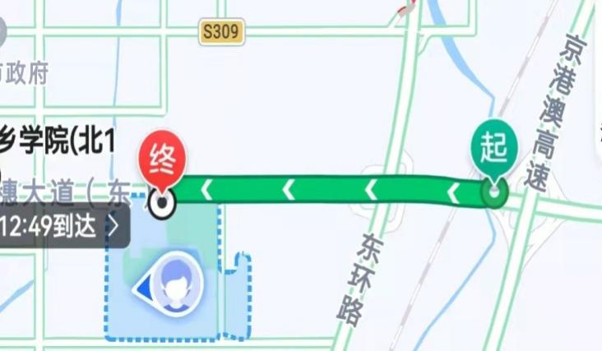
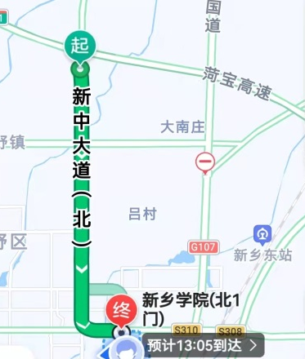
（2）自驾：京港澳高速新乡收费站（新乡市区方向）下高速，菏宝高速到新乡东收费站下高速，至新乡学院北门。
2.会场指引
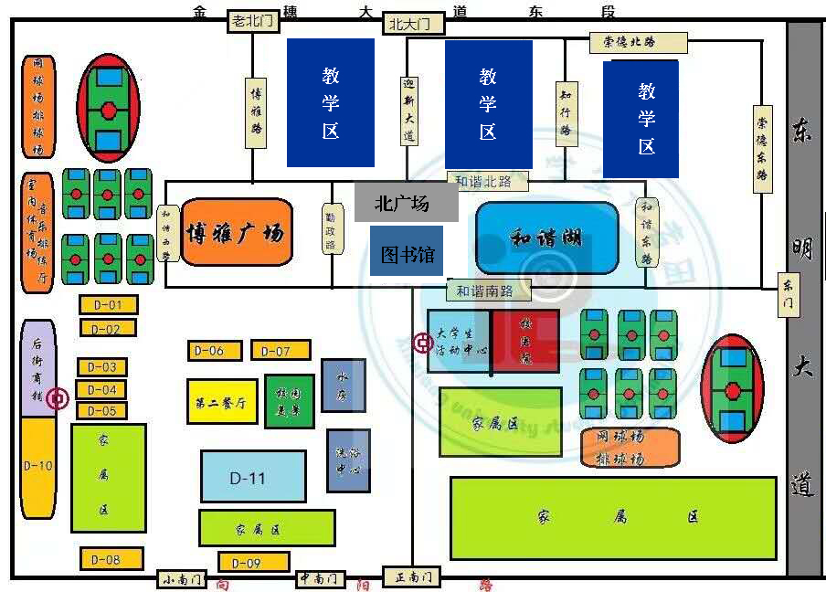
参会车辆和人员，可经北门或东门进入校园，车辆沿环线外侧停车区停放。
3.新乡学院周边推荐酒店
酒店1 | 诚城智臻酒店
酒店地址 | 新乡市红旗区向阳路与东明大道交叉口西南角
联系方式 | 姜经理 15670536669
酒店2 | 荷塘月色假日酒店
酒店地址 | 新乡市红旗区金穗大道东段紫郡小区33号（新乡学院北门对面）
联系方式 | 张经理 18537331603
酒店3 | 新乡国际会议中心雷迪森酒店
酒店地址 | 新乡市红旗区金穗大道888号（新乡学院北门对面）
联系方式 | 茹经理 15237327791

备注：
1、因附近酒店房间数量有限，建议有住宿需求的参会单位提前预定；
2、各参会单位预定酒店时，请说明参加招聘会活动，可享受协议价入住。

